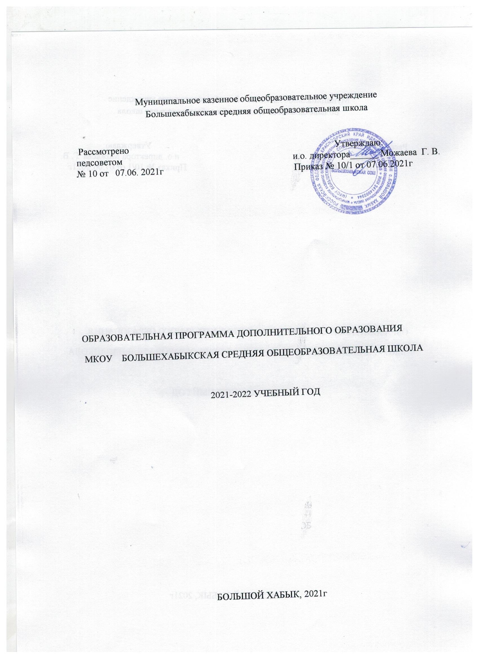

Пояснительная записка

Общеобразовательная программа дополнительного образования является нормативно-

управленческим документом муниципального казенного общеобразовательного учреждения муниципального казенного общеобразовательного учреждения Большехабыкская средняя общеобразовательная школа, характеризует специфику содержания дополнительного образования.

Дополнительное образование детей направлено на формирование и развитие творческих

способностей детей, удовлетворение их индивидуальных потребностей в интеллектуальном, нравственном и физическом совершенствовании, формирование культуры здорового и безопасного образа жизни, укрепление здоровья, а также на организацию их свободного времени.

Дополнительное образование детей обеспечивает их адаптацию к жизни в обществе,

профессиональную ориентацию, а также выявление и поддержку детей, проявивших выдающиеся способности (Федеральный закон «Об образовании в Российской Федерации» гл. 10. «Дополнительное образование» Ст. 75.1)

Условия организации образовательного процесса в системе дополнительного образования

детей регулируют следующие **нормативные документы:**

* Конвенция о правах ребенка (Ст. 29).
* Конституция Российской Федерации (Ст. 43).
* Федеральный закон «Об образовании в Российской Федерации»
* Санитарно-эпидемиологические требования к учреждениям дополнительного образования детей (внешкольные учреждения).
* Приказом Минпросвещения России от 09.11.2018 № 196 «Об утверждении Порядка организации и осуществления образовательной деятельности по дополнительным общеобразовательным программам».
* Уставом образовательной организации.

Образовательная программа представляет собой нормативно-управленческий документ, характеризующий цели и задачи обучения, воспитания и развития обучающихся, планируемые результаты, содержание и организацию образовательного процесса и направлена на формирование общей культуры учащихся, духовно – нравственное, гражданское, социальное, личностное и интеллектуальное развитие, обеспечивающие их социальную успешность, развитие творческих способностей, сохранение и укрепление здоровья. Программа разработана с учетом образовательных потребностей и запросов участников образовательного процесса.

1. **Цель Программы**:

удовлетворение постоянно изменяющихся индивидуальных социокультурных и

образовательных потребностей детей, создание оптимальных педагогических условий для всестороннего удовлетворения потребностей учащихся и развития их индивидуальных склонностей и способностей, мотивации личности к познанию и творчеству.

**2. Задачи:**

- Сформировать систему дополнительного образования в школе, способную дать

возможность каждому ребенку выбрать себе занятие по душе, позволяющую создать условия для полной занятости обучающихся.

- Охватить максимальное количество обучающихся дополнительным образованием.

- Сформировать условия для успешности обучающихся.

- Организовать социально-значимый досуг.

- Разработать и реализовать дополнительные образовательные, максимально

удовлетворяющие запросам обучающихся.

- Привить обучающимся навыки проектной и исследовательской деятельности.

- Способствовать интеллектуальному, творческому, физическому развитию детей и

подростков.

**3.Содержание дополнительного образования**

В МКОУ Большехабыкская содержание дополнительного образования определяется дополнительными общеразвивающими программами. В дополнительном образовании детей реализуются программы дополнительного образования детей:

- различного уровня: дошкольного образования, начального общего образования, основного общего образования, среднего общего образования

Организация обучения по дополнительным общеразвивающим программам

осуществляется в объединениях по интересам различной направленности (технической,

естественнонаучной, физкультурно-спортивной, художественной, туристско- краеведческой, социально-педагогической).

Для обучающихся с ограниченными возможностями здоровья, детей-инвалидов образовательная деятельность по дополнительным общеразвивающим программам

организуется с учетом особенностей психофизического развития указанных категорий

обучающихся.

Занятия в кружках могут проводиться по программам одной тематической направленности или комплексным (интегрированным) программам. Для реализации комплексных программ могут быть привлечены два и более педагогов. Распределение учебной нагрузки между ними фиксируется в программе.

Содержание образовательной программы, формы и методы еѐ реализации, численный и возрастной состав объединения определяется педагогом самостоятельно, исходя из образовательно-воспитательных задач, психолого-педагогической целесообразности, санитарно-гигиенических норм, материально-технических условий, что отражается в Пояснительной записке программы.

При реализации дополнительного образования учреждение может организовывать и проводить массовые мероприятия, создавать необходимые условия для совместного труда и отдыха учащихся, родителей (законных представителей).

В соответствии с программой педагог может использовать различные формы

образовательно-воспитательной деятельности: аудиторные занятия, лекции, семинары,

практикумы, экскурсии, концерты, выставки, экспедиции, соревнования, олимпиады.

**4. Формы детских объединений:**

- кружок - одна из распространенных форм объединений детей. Кружок выполняет функции расширения, углубления, компенсации предметных знаний; приобщение детей к разнообразным социокультурным видам деятельности; расширения коммуникативного опыта; организации детского досуга и отдыха. Обучение проводится по образовательной программе, где четко указано время учебных занятий по годам обучения.

- Ансамбль - объединение детей-исполнителей или небольшой группы исполнителей художественных произведений, выступающих совместно как единый творческий коллектив.

-Театр - творческий коллектив, который организует свою деятельность в комплексе самых разнообразных форм и видов занятий.

- Секция - объединение детей, в работе которого обязательно присутствует в результате чего ребятам прививаются определенные умения и навыки, и участие в соревнованиях, где эти умения проверяются.

- Клуб - объединение детей с целью общения по интересам, проведения совместных занятий и досуговой ориентации.

Занятия в объединениях могут проходить в форме:

- игр, лекций, диспутов, интегрированных занятий, бесед, экскурсий, репетиций, тренировок, соревнований;

- творческого отчета кружков художественно-эстетического цикла;

- участия в смотрах, конкурсах по профилю работы, отчетных выставках, концертах;

- участия учащихся предметных кружков в олимпиадах, конкурсах научных работ школьников;

- участие учащихся, посещающих спортивные секции, в школьных, муниципальных, региональных спортивных соревнованиях.

**5. Основные направления системы дополнительного образования**:

Учебный план школы реализует дополнительные общеразвивающие программы по пяти

направленностям:

– художественной;

– социально – гуманитарной;

– естественнонаучной;

– физкультурно-спортивной

– технической

Учебный план представлен 10 дополнительными общеразвивающими программами.

**5.1.Художественная направленность**

Художественное воспитание играет важную роль в личностном развитии детей, оказывает

позитивное воздействие на эмоциональную сферу ребенка, развивает его воображение, творческое мышление, формирует нравственное самосознание. Выбирая художественную направленность, дети выбирают свободу выражения, полет фантазии, преодолевают застенчивость, скованность, соприкасаются с достижениями мировой цивилизации, а значит - поднимают свой культурный уровень. Программы художественной направленности нацелены на раскрытие творческого потенциала ребенка и дают незаменимый опыт познания себя и преображения окружающего мира

по законам красоты. Через опыт творческой деятельности дети приобщаются к отечественной и мировой художественной культуре. Одним из средств всестороннего развития школьников являются художественное слов и театральное творчество.

Вокал–область культуры, доступная всем: голосом от природы обладает каждый человек. В этой сфере нет неспособных детей. Тонко чувствовать всё разнообразие цветовой гаммы, подключать и свободно использовать свою фантазию позволяет изобразительное искусство, которое дает возможность всем детям искать и находить гармонию между собой и внешним миром. Раскрывать свои таланты, узнавать историю и традиции своей многонациональной Родины позволяет декоративно-прикладное искусство. Лепка, вышивание, вязание - прекрасные способы творческого самовыражения.

**Структурный компонент: общеразвивающие программы: «Умелые ручки», «В театре», «Волшебная кисточка», «Умелые руки».**

**5.2.Социально-гуманитарная**

Духовно-нравственное и гражданско-патриотическое воспитание, социальная адаптация, развитие патриотических чувств, раскрытие творческого и интеллектуального потенциала детей – основные задачи программ частью богатейшей истории страны, возвращают современному поколению его подлинное историческое прошлое и накопленные веками духовные ценности социально-педагогической направленности. Такие программы создают твердую почву для национального самосознания, гражданской позиции, дают возможность почувствовать себя.  **Структурный компонент: общеразвивающие программы: «Предшкольное подготовка детей к школе», «Юный патриот», «Юный журналист».**

**5.3.Естественно-научная**

Программы естественнонаучной направленности ориентированы на становление у детей и

молодежи научного мировоззрения, освоение методов познания мира. Занятия детей в

объединениях естественнонаучной направленности способствуют развитию познавательной активности, углублению знаний, формированию у обучающихся интереса к научно- исследовательской деятельности. Дети учатся находить и обобщать нужную информацию, действовать в нестандартных ситуациях, работать в команде, получают навыки критического восприятия информации, развивают способность к творчеству, наблюдательность, любознательность, изобретательность. **Структурный компонент: общеразвивающая программа «Мир информатики».**

**5.4.Физкультурно-спортивная**

Программы физкультурно-спортивной направленности обеспечивают развитие не только

физических способностей, но и таких качеств детей, как благородство, рассудительность,

честность, доброта, вежливость; а также воспитание чувства патриотизма, уважения друг к другу и к старшим. Физкультурно-спортивная работа в системе дополнительного образования детей ориентирована на воспитание спортивного резерва нации, приобщение ребенка к здоровому образу жизни. Иметь хорошее физическое здоровье важно для того, чтобы демонстрировать работоспособность, физическую привлекательность. Для достижения этой простой цели – наличия физического здоровья – необходимо, чтобы каждый человек имел возможность заниматься массовым спортом. **Структурный компонент: общеразвивающие программы: «ОФП», «Шахматы».**

**6. Организация образовательного процесса**

Учебный план дополнительно образования на 2021-2022 учебный год

|  |  |  |  |  |  |  |  |  |  |  |  |  |  |  |  |
| --- | --- | --- | --- | --- | --- | --- | --- | --- | --- | --- | --- | --- | --- | --- | --- |
| № п\п | Название программы | Возраст | Срок обучения | | Количество учебных часов, год, форма организации деятельности по годам | | | | Итого часов в году | Количество групп/количество детей по годам | | | | Нагрузка педагога(часы) на одну группу/с учетом количества групп | |
|  |  |  |  | | 1 | 2 | 3 | 4 |  | 1 | 2 | 3 | 4 | нед | За период обучения |
| **Художественная направленность** | | | | | | | | | | | | | | |  |
| 1 | «Умелые ручки» | 7-15л | 1г | | 72 | - | - | - | 72 | 1 | - | - | - | 2 | 72ч |
| 2 | «Волшебная кисточка» | 7-15л | 1г | | 72 | - | - | - | 72 | 1 | - | - | - | 2 | 72ч |
| 3 | «В театре» | 7-15л | 1г | | 72 | - | - | - | 72 | 1 | - | - | - | 2 | 72ч |
| 4 | Умелые руки» | 11-15л | 1г | | 72 | - | - | - | 72 | 1 | - | - | - | 2ч | 72 |
| Итого по художественной направленности | | | | | | | | | | 4 |  |  |  | 6ч |  |
| **Социально-гуманитарная** | | | | | | | | | | | | | | | |
| 4 | Предшкольная подготовка детей к школе | 4-7л | 1г | | 18ч | - | - | - | 648 | 1 | - | - | - | 18 | 648 |
| 5 | Юный журналист | 8-11л | 1г | | 72 | - | - | - | 72 | 1 | - | - | - | 2 | 72 |
| Итого по социально-гуманитарной направленности | | | | | | | | | | 2 |  |  |  | 20 |  |
| **Естественнонаучная** | | | | | | | | | | | | | | | |
| 7 | «Мир информатики» | 7-11 лет | 1г | | 36ч | - | - | - | 36 | 1 | - | - | - | 1 | 36 |
| Итого по естественнонаучной направленности | | | | | | | | | | 1 |  |  |  | 1 | 36 |
| **Физкультурно-спортивная** | | | | | | | | | | | | | | | |
| 8 | ОФП | 11-15л | 1г | 72ч | |  |  |  | 72ч | 1 |  |  |  | 2ч | 72ч |
| 9 | Шахматы | 7-11л | 1г | 36 ч | | - | - | - | 36 | 1 | - | - | - | 1ч | 36 |
| 10 | Юный патриот | 11-15л | 1г | 144ч | |  |  |  | 144ч | 1 | - | - | - | 4ч | 144ч |
| Итого по физкультурно-спортивной направленности: | | | | | | | | | | 4/49 |  |  |  | 7ч |  |

**7. КАЛЕНДАРНЫЙ УЧЕБНЫЙ ГРАФИК**

|  |  |
| --- | --- |
| Начало учебного года | 06 сентября 2021 года |
| Окончание учебного года | 31 мая 2022 года |
| Сроки и продолжительность каникул | новогодние каникулы с 31.12.2021 по 09.01.2022 |
| Продолжительность учебного года | 36 недель |
| Продолжительность рабочей недели | 5 дней |
| Праздничные дни | 04.11.; 23.02; 08.03; 09.05. |
| Количество дней недели: | 1 полугодие: понедельников – 17; второе полугодие –19; вторников- 17/ 20; сред- 18/19; четвергов- 17/20; пятниц – 17/ 20. |
| Продолжительность учебного  занятия  по годам обучения | 30 минут для дошкольников 4-7 лет  45 минут для детей 7-17 лет |
| Продолжительность перерыва после учебного занятия | После 45 минут теоретических занятий перерыв длительностью 10 минут. После 30 минут занятий дошкольников перерыв 20 минут |

**Сведения о количестве групп и их численному составу**

|  |  |
| --- | --- |
| Количество групп | Всего обучающихся |
| 10 групп |  |

**Организация аттестации обучающихся**

|  |  |
| --- | --- |
| Вид аттестации | Сроки проведения |
| Промежуточная аттестация | май 2022 |
| Итоговая аттестация | май 2022 |

**8. Кадровый состав:**

В системе дополнительного образования задействовано **7 педагогов дополнительного образования**

**9. Материально-техническое оснащение**

|  |  |
| --- | --- |
| МТО | Использование |
| Учебная мастерская технического труда.  Оборудование мастерской:  -наборы «Резцы по дереву» - 7 наборов  -наборы ножей-косяков – 5 наборов  -токарные станки – 5 шт.  - ручные лобзики – 12 шт.  - электролобзик - 1 шт.  - шлифовальный станок – 1 шт.  -сверлильный станок – 1 шт.  -циркулярный станок – 1 шт. | Для проведения учебных занятий по общеразвивающей программе «Умелые руки» |
| кабинет музыки.  компьютер – 1 шт.  - принтер – 1 шт.  - проектор – 1 шт.  -синтезатор 1 шт.  музыкальный центр 1 шт.  - радиомикрофоны – 2 шт.  Стереосистема – 1шт  Колонки-усилители- 2шт  СД – диски  Плакаты по художественной направленности  Музыкальные энциклопедии | Проведение мероприятий. Реализация дополнительных общеразвивающих программ художественной направленности |
| Объекты физической культуры и спорта: спортивная площадка  В арсенале:  -волейбольные, баскетбольные мячи по 10 шт.  -мячи для мини-футбола – 12 шт.  -мячи для метания – 10 шт.  -теннисные столы – 2 шт.  -шахматы – 5 наборов  -пневматическая винтовка – 1 шт..  -лыжные комплекты – 15 комплектов  -коремат – 10 шт.  Гимнастические маты – 9  Коньки- 20  Скакалки – 20  Обручи – 13  Набивные мячи – 5  Гранаты – 10  Клюшки- 10шт  Велосипед – 2 шт  Малый резиновый мяч – 10  Теннисные ракетки – 6 шт  -музыкальные центры – 1 шт. и др. | Использование в рамках реализации дополнительных общеразвивающих программ по физкультурно-спортивной, и художественной направленности (работа спортивных секций, военно-спортивного клуба, хореографического коллектива). Проведение соревнований, игр |
| Оборудование:  - швейные машины – 2 шт.  - утюг – 1 шт.  - компьютерная техника – 1 комплект  (имеются: иголки, спицы, крючки, ножницы, нитки, бисер, лоскуты ткани, карандаши и т.д.) | Для проведения учебных занятий по программам декоративно-прикладного  творчества художественной направленности. |

**10. Оценочные материалы и мониторинг дополнительного образования.**

**Итоговый контроль** проводится с целью определения степени достижения результатов обучения, закрепления знаний, ориентации обучающихся на дальнейшее самостоятельное обучение, получение сведений для совершенствования педагогом образовательной программы и методики обучения. Специфика деятельности групп дополнительного образования предполагает творческий подход к выбору **форм** **педагогического контроля знаний**, умений и навыков обучающихся. Важно, что содержание контроля не должно ограничиваться только информацией о пройденном материале. Необходимо включать эмоционально-нравственный и действенно- практический опыт участников образовательного процесса. Частично решить проблему педагогического контроля в сфере дополнительного образования может методика коллективной творческой деятельности, помогающая формировать у детей потребность в познании, развивать целеустремлённость, наблюдательность, любознательность, творческое воображение. Успех педагогического контроля будет зависеть от правильного сочетания организаторских и педагогических приёмов и средств, грамотного выбора форм:

* собеседование,
* заслушивание лучшего ответа,
* обсуждение готовой работы,
* заполнение карточек ответов,
* зачет, реферат, защита выпускной работы или творческого проекта,
* тестирование,
* выполнение спортивных нормативов,
* участие в конкурсах, олимпиадах, соревнованиях,
* выступление на концертах,
* участие в выставках,
* создание портфолио,
* конференциях школьного, муниципального, краевого и др. уровней, создание агитационных газет, листовок;
* выпуск сборников творческих работ учащихся

Важными показателями эффективности организации работы по дополнительному образованию являются достижения обучающихся на внешкольном уровне (районные, краевые, всероссийские мероприятия).

В процессе реализации программ дополнительного образования предполагается для учащихся и педагогов важно не только достижение когнитивных (знания, навыки, умения, полученные на занятиях) результатов обучения, но и мотивационных (появление желание

у ребенка заниматься данным видом деятельности) и эмоциональных (развитие качеств позитивно положительного состояния удовлетворенности, любознательности, стремление познавать и открывать новое и др.). Участие школьников в творческих коллективах по интересам позволяет каждому ребенку реализовать себя в иных, не учебных сферах деятельности, где-то непременно добиться успеха и на этой основе повысить собственную самооценку и свой статус в глазах сверстников, педагогов, родителей. Занятость обучающихся во внеурочное время способствует укреплению самодисциплины, самоорганизованности, умению планировать свое время.

Массовое участие детей в регулярно проводимых в школе праздниках, конкурсно- игровых программах, спортивных соревнованиях приобщает их к процессу появления школьных традиций, формированию чувства гордости за школу.

В ходе мониторинга планируется положительная динамика по следующим критериям:

рост мотивации обучающихся в сфере познавательной и развивающейся

деятельности;

* удельный вес обучающихся, готовых к саморазвитию;
* удельный вес образовательных учреждений, вовлеченных в
* воспитательную деятельность по формированию инициативности и творчества через ресурсы дополнительного образования;
* удельный вес обучающихся, готовых к успешной адаптация в социуме;
* положительная динамика физического и психического здоровья школьников;
* удельный вес родителей, вовлеченных в процесс воспитания и развития школьников;
* рост числа обучающихся охваченных содержательно-досуговой деятельностью.

Контроль результативности дополнительного образования в школе, его интеграции с общим образованием коллектив школы планирует осуществлять путем проведения мониторинговых исследований, диагностики обучающихся и их родителей (законных представителей).